I. Oblastní soutěž regionu Praha

žáků, juniorů a seniorů

PROPOZICE

Divize: jednotlivci

Skupiny: žáci, žákyně
junioři „A“, junioři „B“, juniorky „A“, juniorky „B“
senioři „A“, senioři „B“, seniorky „A“, seniorky „B“

Disciplíny: junioři a senioři - tul, matsogi, t-ki, wirok

žáci - tul, matsogi, t-ki

Datum konání: neděle 11. března 2007

Místo konání: Sportovní hala ZŠ Petřiny JIH, Šantrochova 2/1800, Praha 6 – Petřiny

Spojení: Tramvaj č. 1 a 18 – zastávka Obchodní dům Petřiny, Bus 179, 184 a 191 – zastávka Větrník (viz. Přiložená mapa)

Pořadatel: Taekwon-do ITF Sonkal Praha
Ředitel soutěže: Theodor Šeda (777-011-691, theo@taekwondo.cz)
Hlavní rozhodčí: Ondřej Vrábel (777-011-692, vrabel@taekwondo.cz)
Výsledkový servis: Ing. Pavel Bareš (777-011-693, bares@taekwondo.cz)

Přihlášky soutěžících: Nejpozději do pátku 9. března 2007 - 12.00 hod. na přiloženém formuláři
e-mailem na sonkal@taekwondo.cz

Registrace a vážení: Neděle 11. března 2007 od 9.00 do 9.45 hod. v místě konání závodů.
U registrace musí být se soutěžícími přítomen kauč a všichni rozhodčí.

Startovné: 100,- Kč za každého soutěžícího

ORIENTAČNÍ ČASOVÝ PLÁN SOUTĚŽE:

Neděle 11.3. 2007 9.00-9.45 hod. registrace a vážení

10.00 hod. porada koučů
porada a rozdělení rozhodčích

10.30 hod. nástup účastníků soutěže a zahájení soutěže
senioři tul, matsogi, t-ki a wirok, poté žáci a junioři

do 18.00 hod. vyhlášení nejúspěšnějších jednotlivců a škol
ukončení soutěže

PROPOZICE SOUTĚŽE

I. Divize: jednotlivci

II. Skupiny: žáci, žákyně - ročník 94,95,96….
(od 8. kupu)

junioři „A+B“, juniorky „A+B“ - ročník 89,90,91,92 a 93
(skupina „A“ od 2. kupu, skup. „B“ od 8. do 3. kupu)

senioři „A+B“, seniorky „A+B“ - ročník 88 a starší
(skupina „A“ od 2. kupu, skup. „B“ od 8. do 3. kupu)

Technický stupeň soutěžícího musí odpovídat nejvyššímu technickému stupni potvrzenému v členském průkazu svazu. Není dovoleno propůjčovat technické stupně.

III. Disciplíny a kategorie: žáci soutěží ve 3 disciplínách Taekwon-do (tul, matsogi a t-ki), junioři a senioři ve 4 disciplínách (tul, matsogi, t-ki a wirok) dle platných pravidel ITF, AETF a Českého svazu Taekwon-do ITF.

TUL: - žáci, žákyně: 8.+7. kup, 6.+5. kup, 4.+3. kup, 2. kup a vyšší
- junioři, juniorky: 8.+7. kup, 6.+5. kup, 4.+3. kup, 2.+1. kup, I. Dan a vyšší
- senioři, seniorky: 8.+7. kup, 6.+5. kup, 4.+3. kup, 2.+1. kup, I. Dan a vyšší

MATSOGI: - žáci, žákyně -32, -38, -44, -50, +50kg
- junioři: -51, -57, -63, -69, +69kg
- juniorky: -46, -52, -58, -64, +64kg
- senioři: -57, -64, -71, -78, +78kg
- seniorky: -51, -57, -63, -69, +69kg

Skupina B od 4. do 3. kupu, skupina A od 2. kupu do IV. Danu.

Organizátor a hlavní rozhodčí si vyhrazují možnost změny, resp. sloučení kategorií v případě jejich neobsazení nebo jen minimálního obsazení (minimum 4 závodníci) a případné sloučení výkonnostních kategorií A a B (po předchozí domluvě s kouči). V žákovské skupině se váhové kategorie neslučují.

T-KI: - žáci: nopi 200, dollyo 195, nomo 130/70
- žákyně: nopi 195, dollyo 190, nomo 100/70
- junioři A: nopi 250, dollyo 245, dollmyo 220, bandae 220, nomo 230/70
- junioři B: nopi 240, dollyo 235, nomo 215/70
- juniorky A: nopi 225, dollyo 220, dollmyo 180, bandae 180, nomo 150/70
- juniorky B: nopi 215, dollyo 215, nomo 130/70
- senioři A: nopi 250, dollyo 245, dollmyo 220, bandae 220, nomo 230/70
- senioři B: nopi 240, dollyo 235, nomo 215/70
- seniorky A: nopi 225, dollyo 220, dollmyo 180, bandae 180, nomo 150/70
- seniorky B: nopi 215, dollyo 210, nomo 130/70

WIROK: - junioři A: ap joomuk (1), sonkal (2), yop (4), dollyo (2), bandae (2)
- junioři B: ap joomuk (1), sonkal (2), yop (3), dollyo (3)
- juniorky A: sonkal (1), palkup (1), yop (2), dollyo (2), dolmyo-180° (2)
- juniorky B: sonkal (1), yop (2), dollyo chagi (1)
- senioři A: ap joomuk (2), sonkal (2), yop (4), dollyo (3), bandae (3)
- senioři B: ap joomuk (2), sonkal (2), yop (3), dollyo (2)
- seniorky A: sonkal (2), palkup (2), yop (3), dollyo (2), dolmyo-180° (3)
- seniorky B: sonkal (1), yop (2), dollyo (2)

V disciplíně t-ki a wirok mohou soutěžit pouze držitelé technického stupně 6. kup a vyšší. V obou disciplínách bude použita kvalifikační technika dle volby závodníka.

IV. Pravidla soutěže:
- soutěží se podle nových pravidel ITF, AETF a modifikací Českého svazu Taekwon-do ITF
- chrániče pro sportovní boj jsou povoleny jen dle seznamu vydaného oddělením rozhodčích
- tul, do finále 1 povinný, finále 1 volitelný a 1 povinný
- matsogi do finále 1 x 3 minuty, finále 2 x 2 minuty
- protest se podává s procedurou pravidel ITF a zálohou 500 Kč

V. Počet soutěžících: Celkový počet závodníků není omezen. Pro disciplíny t-ki a wirok platí omezení nejvýše 4 závodníků pro danou kategorii za oddíl.

VI. Počet rozhodčích:
Pro zajištění hladkého průběhu soutěže zajistí každý oddíl 5 a více kvalifikovaných rozhodčích, případně nekvalifikovaných minimálně s technickým stupněm 2. kup a vyšší (rozhodčí mohou být z řad závodníků). Jestliže oddíl nezajistí rozhodčí, zaplatí za každého chybějícího pokutu ve výši 500 Kč. Rozhodčí jsou povinni být oblečeni dle pravidel ITF.

Tyto propozice budou zveřejněny na internetových stránkách Českého svazu Taekwon-do ITF (www.taekwondo.cz) a Taekwon-do ITF Sonkal Praha (sonkal.taekwondo.cz).
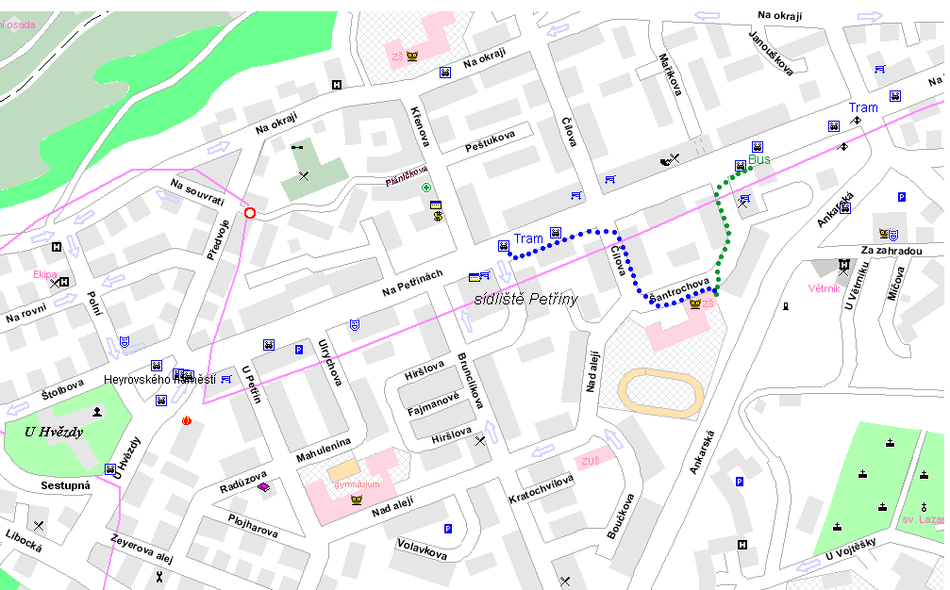

P Ř I H L Á Š K A

Název oddílu
Kouč
Rozhodčí
(jmenovitě, včetně TS)

Č. | Čís. průk. | Příjmení a jméno | TS | Ž/J/S | M/Ž | Tul | Mats. | T-ki | Wirok
1.
2.
3.
4.
5.
6.
7.
8.
9.
10.
11.
12.
13.
14.
15.
16.
17.
18.
19.
20.
21.
22.
23.
24.
25.
26.
27.
28.
29.
30.
31.
32.
33.
34.
35.
36.
37.
38.
39.
40.

Vysvětlivky:
Rozhodčí - vypište jmenovitě včetně technických stupňů
Ž/J/S - věková skupina (Žáci, Junioři a Senioři)
M/Ž - pohlaví (Muž nebo Žena)
TS - technický stupeň (8. - 1. Kup pro žákovské stupně, I. - IV. Dan pro mistrovské stupně)
Tul, T-ki a Wirok - uveďte pouze A nebo N (Ano nebo Ne)
Matsogi - uveďte váhovou (orientačně) kategorii, pokud závodník nebude v matsogi soutěžit napište N

